Отзыв ученицы 5 «А» класса МОУ СОШ №5
на экскурсию в деревню «Атамань»
Вот Атамань – деревушку построили,
Каждая хата – казачья история.
Там есть и мельники, и рыбаки,
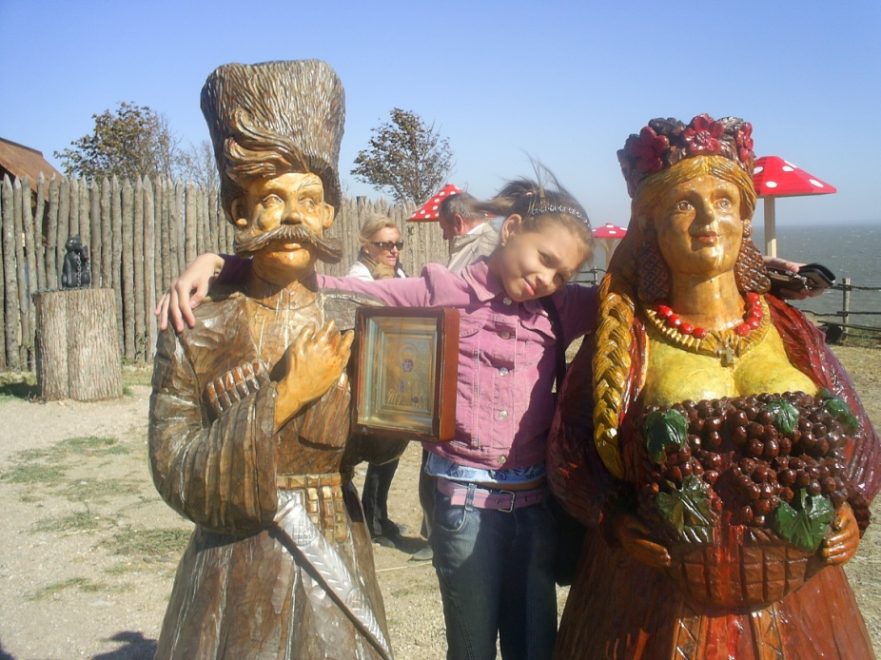
В этой деревне живут казаки.
Мои предки по линии мамы были казаками. Я никогда не задумывалась о том, как и где жили мои предки. Но вот нашему классу предложили посетить деревню казаков с красивым названием «Атамань».
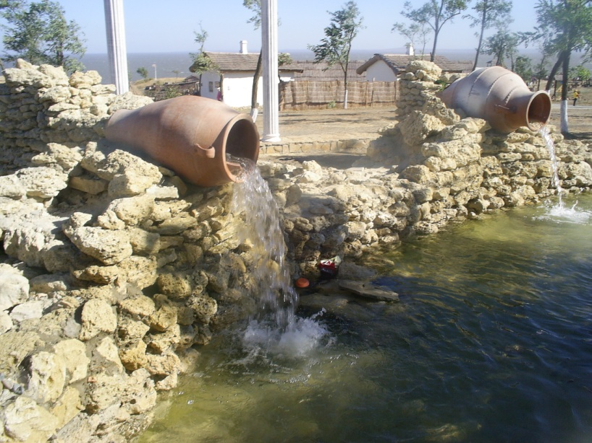
Интересно, а что означает это слово? Но ни в одном словаре я не нашла объяснения и решила, что название деревни «Атамань» произошло от звучного и гордого слова – АТАМАН.
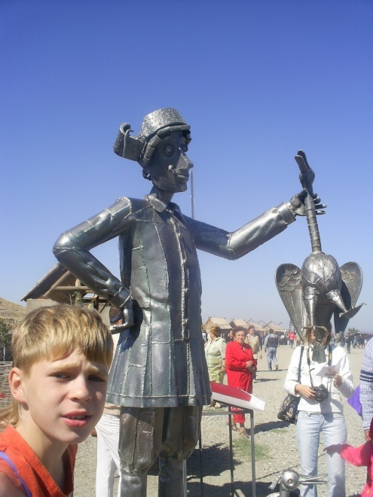
Пока ехали в автобусе, я мысленно рисовала в своём воображении эту деревню. И выходило так, что выглядит «Атамань» не иначе, как мелькавшие за окном автобуса станицы. Но то, что мне пришлось увидеть, поразило и восхитило меня одновременно.
На входе в деревню горделиво стоит сторожевая вышка, с которой казаки наблюдали за безопасностью своего селения. Я не удержалась и решила посмотреть сверху на местность. У меня дух захватило от открывшегося простора, и вспомнилось четверостишие, которое мама любит повторять:
Гостеприимней и красивей
На свете больше нет земли
Не зря жемчужиной России
Мой край в народе нарекли!!!
Оказалось, что казаки после переселения вышли на берег именно на месте деревни. Я видела лодку, возможно, на ней приплыл мой прапрадедушка.
Хаты или мазанки, так казаки называли свои дома, сияют белыми стенами. Вместо привычных нам кирпичных заборов натянуты были ивовые плетни, через них можно было перешагнуть и оказаться в огороде у соседа. А они щедро утыканы тыквами, кукурузой и кавунами (так называли арбузы).
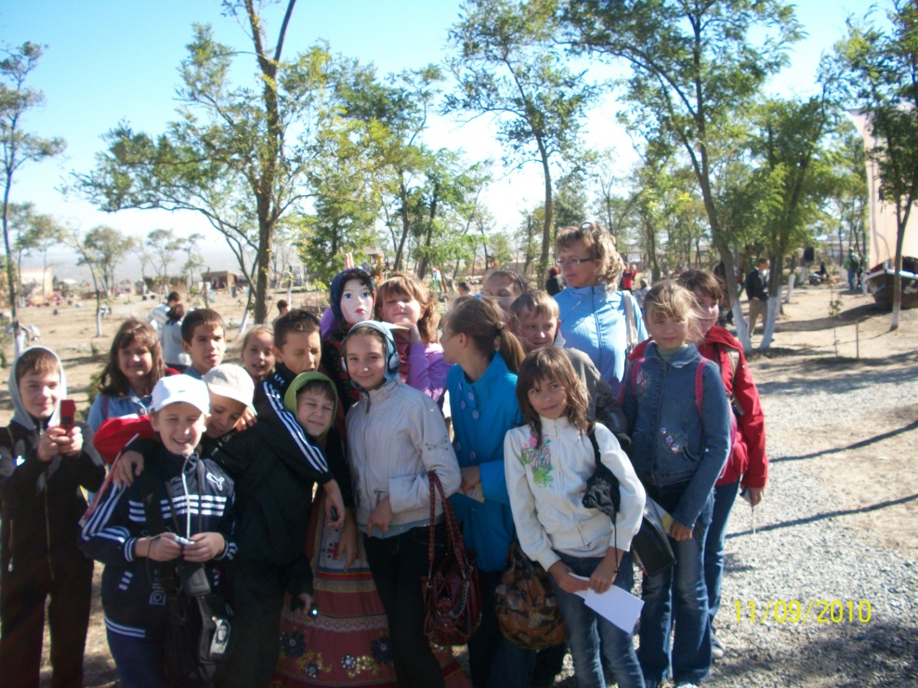
Казаки были мастерами на все руки. Как нам рассказали, каждый казак должен был владеть не менее чем 10 ремёслами. Я с восхищением наблюдала за работой гончара, как крутится круг, мелькают его ловкие руки и появляется новый горшок для молока.
Быстро пролетело время нашей экскурсии. Многое увидели, но многое хочется увидеть ещё не один раз. Уезжая, я бросила монетку, чтобы вернуться сюда ещё .
Ученица 5 «А» класса Дульцева Полина Классный руководитель: Быстрова Татьяна Ивановна

